Misura sperimentale della rigidezza dinamica delle pavimentazioni stradali – Piano misure

Introduzione
La misura sperimentale della costante elastica dinamica di un materiale per mezzo di un martello strumentato è stata effettuata con diverse configurazioni di misura. La configurazione da noi utilizzata più frequentemente in laboratorio, rappresentata in Figura 1, prevede il posizionamento di una piastra di carico (peso da 1,4 a 2,8 kg) su un campione a sua volta poggiato al suolo. La piastra di carico viene colpita con il martello strumentato e uno o più accelerometri misurano l'accelerazione della piastra e/o del suolo a seconda degli intenti della misura. Le misure in sito sono state realizzate adagiando una piastra di carico sulla superficie del manto stradale e fissando un primo accelerometro sulla piastra di carico (a pochi millimetri dal punto di impatto del martello) e un secondo accelerometro sul manto stradale (ad una distanza di ~ 5 cm dal punto dell’impatto).

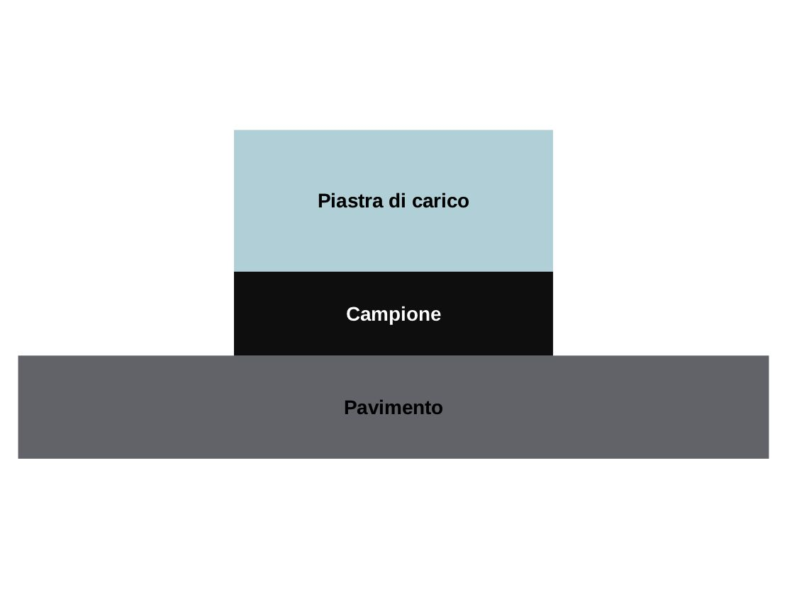Figura 1 - Configurazione sperimentale in laboratorio

Le misure attualmente realizzate in laboratorio appaiono ripetibili, tuttavia, alla luce dell’assenza di riferimenti non è stato ancora possibile effettuare una misura assoluta della rigidezza dinamica. I risultati delle misure in sito esibiscono una buona ripetibilità dei risultati ottenuti tramite l’accelerometro fissato direttamente sul manto stradale ma non dei risultati ottenuti tramite l’accelerometro fissato sulla piastra di carico. Questa disparità lascia supporre che, a causa delle asperità del manto stradale, l’accoppiamento tra la piastra di carico e il manto stesso non sia stato sufficientemente buono.
Al fine di superare gli attuali limiti si intende eseguire una serie di misure in sito e in laboratorio in collaborazione con il Prof. Filippo Pratico dell’Università degli Studi Mediterranea di Reggio Calabria.

Misure in laboratorio
Anche al fine di calibrare la catena strumentale messa a punto finora, presso l’Università di Reggio Calabria il Prof. Pratico curerà la realizzazione di campioni di conglomerato bituminoso variando i seguenti parametri:
- quantitativo di polverino di gomma impiegato;
- la tipologia di lavorazione (Wet o Dry);
- la curva granulometrica;
- frazione dei vuoti;
in modo tale da coprire il più possibile il range di variabilità.
I campioni realizzati verranno quindi inviati a Pisa presso iPool s.r.l. e analizzati tramite l’apparato sperimentale in fase di sviluppo. Le prove avranno la duplice valenza di calibrazione tramite confronto con metodi di misura tradizionali (ad esempio la prova triassiale) e di metro di paragone tra misure in laboratorio e misure in sito. Terminate le prove presso iPool s.r.l i campioni potranno essere inviati all’Università di Reggio Calabria per essere sottoposti a ulteriori prove di laboratorio anche di carattere distruttivo.

Misure in sito
Parallelamente all’iter previsto per le misure in laboratorio verranno eseguite delle apposite misure in sito. Una prima serie di misure di test saranno necessarie per la messa a punto finale della configurazione di misura in sito. Le misure verranno eseguite in strade cittadine nei pressi di Pisa con l’unico scopo di definire il collante più appropriato da utilizzare per garantire un accoppiamento ottimale tra pavimentazione e sistema di misura, e quindi la ripetibilità della prova.
Definita la configurazione ottimale si darà il via a una serie di misure presso i siti di pavimentazione con polverino del progetto Nereide(?) a Massarosa. Su ciascun tratto, parallelamente a misure di CPX, tessitura e vibrazioni dello pneumatico, verranno eseguite misure di rigidezza dinamica ogni circa 400 m con l’intento di indagare le possibili correlazioni esistenti tra rigidezza della pavimentazione, vibrazioni dello pneumatico ed eventualmente tessitura e rumore emesso.
Infine si valuta la possibilità di effettuare carotaggi sulle pavimentazioni così studiate in modo da correlare maggiormente i risultati delle misure in sito con quelle in laboratorio.

